令和８年４月１日

日本生命保険相互会社と大阪府との包括連携協定について

日本生命保険相互会社と大阪府は、平成29年７月７日（金）に包括連携協定を締結して以来、各分野において連携した取組を進めてまいりました。
締結から一定の期間が経過したことを踏まえ、これまでの成果を踏まえつつ、地域の課題や府民ニーズの変化により的確に対応できるよう、取組内容の見直しを行い、重点的に取り組む事項を次のとおり整理しました。
今後も、日本生命保険相互会社と大阪府は、連携・協働をさらに推進し、地域の活性化および府民サービスの向上を図ってまいります。

今後の主な取組み（令和８年度～令和10年度）

- がん検診受診勧奨活動への協力（該当分野：①健康）
がんについての知識等を習得した推進員を養成し、がんの正しい知識の普及・啓発やがん検診の受診勧奨を行うほか、がんセミナーへの講師派遣などを通じて、大阪府が進めるがんの予防や早期発見にともに取り組みます

- 「ニッセイ医療費白書」の提供
地域ごとの医療費の状況を可視化した独自の「ニッセイ医療費白書」を大阪府へ無償でお届けすることで、大阪府の政策立案や地域住民の健康増進への貢献を目指します

- 支援学校生徒の職場体験受け入れ（該当分野：②子ども・教育）
グループ会社（ニッセイニュークリエイション）での職場体験の受け入れや、支援学校への職員派遣による出前授業の実施などを通じ、生徒の社会的自立に向けた学びの機会の提供に取り組みます

本協定で連携・協働していく分野および主な連携事例（令和８年度～令和10年度）

◎重点
 | 連携分野 | 主な連携事例
 | 健康  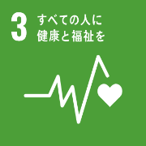 | ◎がん検診受診勧奨活動への協力  がんについての知識等を習得した推進員を養成し、がんの正しい知識の普及・啓発やがん検診の受診勧奨を行うほか、がんセミナーへの講師派遣などを通じて、大阪府が進めるがんの予防や早期発見にともに取り組みます  ◎「ニッセイ医療費白書」の提供  地域ごとの医療費の状況を可視化した独自の「ニッセイ医療費白書」を大阪府へ無償でお届けすることで、大阪府の政策立案や地域住民の健康増進への貢献を目指します
 | 子ども・教育  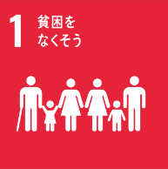  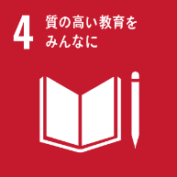 | ○「わくわく・どきどき SDGsジュニアプロジェクト」への参画  実社会における課題解決に向けた探究的な学習「わくわく・どきどきＳＤＧｓジュニアプロジェクト」に参画し、府内中学校へのアンバサダー等の派遣を通じ、将来を担う子どもたちへの教育支援に取り組みます  ○支援学校生徒の職場体験受け入れ  グループ会社（ニッセイニュークリエイション）での職場体験の受け入れや、支援学校への職員派遣による出前授業の実施などを通じ、生徒の社会的自立に向けた学びの機会の提供に取り組みます  ○おおさか元気広場（放課後子ども教室）への参画  府が推進する「おおさか元気広場（放課後子ども教室）」に参画し、府内の小学生を対象に金融リテラシーなどを学べる企業プログラムを提供します
 | 福祉  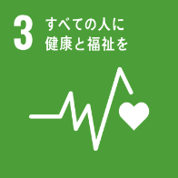 | ○大阪府障がい者スポーツ大会へのボランティア参加  大阪府障がい者スポーツ大会への社員のボランティア参加を通じて大会運営に協力するほか、障がい者の生きがいづくりや社会参加の促進に取り組みます  ○ニッセイ財団による福祉分野の取組みへの支援  児童・少年の健全育成や高齢社会に対応した取組みなど、その時々の社会において要請度の高いと考えられる分野の取組みを支援します  （令和7年度助成実績：19団体、727万円、累計実績：683団体、37,950万円）
 | 環境  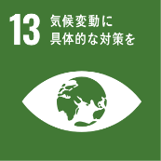  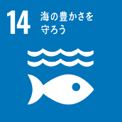  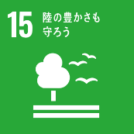 | ○地産地消の推進及び大阪産品のPR  日本生命の社員食堂において大阪産（もん）食材を活用したメニューを提供することで、大阪産（もん）の普及・啓発に取り組みます  ○泉州きくなの普及・ブランド化  日本生命の社員食堂において泉州きくなを使用したメニューの提供やＰＯＰ掲示などを通じ、全国１位の出荷量を誇る「泉州きくな」の認知度向上とブランド化に取り組みます  ○海洋プラスチックごみ対策への協力  日本生命本店をはじめ府内事業所周辺での清掃活動を通じ、海洋プラスチックごみ対策の推進に協力します
 | 雇用  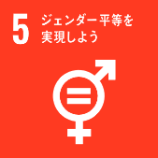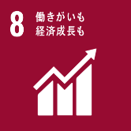 | ○女性の活躍推進への協力  大阪府が主催する男女共同参画に関するセミナーへの講師派遣や情報提供などを通じ、性別にとらわれず個性と能力を十分に発揮できる社会の形成に向けた取組に協力します  ○OSAKAしごとフィールド事業への講師派遣等  OSAKAしごとフィールドが実施するセミナー・イベントへの講師派遣を通じて、人材の育成や定着、女性の活躍推進などに取り組みます
 | 安全・安心  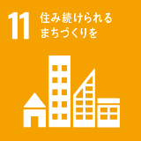 | ○大阪880万人訓練にかかる周知啓発  サイネージ放映や営業職員によるチラシ配布を通じ、府が毎年実施する「大阪880万人訓練」の周知・啓発を行い、備蓄物資の確認など災害への備えを呼びかけることで、地域の防災力向上に寄与します
 | 地域活性化・  まちづくり  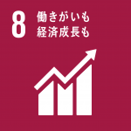  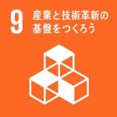  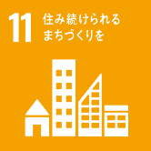  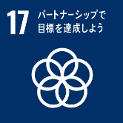 | ○ライフサイエンス分野を中心としたスタートアップ支援機能の確立  未来医療の国際拠点であるNakanoshima Qrossの中に、ライフサイエンス分野に関わるスタートアップや研究機関等が集い交流できるイノベ-ションキャンパスを整備します。スタートアップを中心とした産官学の連携を通じて、最先端の技術や知見の共有と、新たなヘルスケア・医療イノベーションの創出を促すことで、スタートアップの創出・育成支援拠点としての機能の確立を目指します  ○日本生命の広報ネットワークの活用  日本生命の広報ネットワーク（府内9支社、約110営業拠点）を活用し、企業交流会やチラシ配布、サイネージ放映などを通じて大阪府政のＰＲに取り組みます  その他、日本生命主催の企業交流会にて、府内企業と府外企業の交流の場を提供するとともに、府施策のPRを行います

